Vragen hoofdstuk 2 Periodiek systeem

1. Er bestaat een stof met de formule C10H22O.
Het totaal aantal atomen in een molecuul C1OH22O is:
a) | 1
b) | 3
c) | 32
d) | 33

2. Hoe noteert men 4 moleculen jood?
a) I4
b) 2 I2
c) 4 I
d) 4 I2

3. Een molecuul chloorethaan bestaat uit 2 atomen C, 5 atomen H en 1 atoom Cl.
Welke moleculeformule heeft chloorethaan?
a) C2H5CI
b) 2 CH5CI
c) 2 C5H1CI
d) 8 CHCI

4. Een korreltje suiker (C12H22O11) bestaat uit
a) 3 atomen
b) 45 atomen
c) 1 molecuul
d) een zeer groot aantal moleculen

5. Cafeïne heeft de moleculeformule C8HI0O2N4.
Hoeveel verschillende soorten atomen bevinden zich in een molecuul cafeïne?
a) | 1
b) | 4
c) | 24

6. Bekijk de volgende beweringen over suiker (C12H22O11).
I Gesmolten suiker noteert men als (C12H22O11)(g)
II Suikerwater noteert men als (C12H22O11)(I)

Welke van deze beweringen is juist?
a) zowel I als II
b) alleen I
c) alleen II
d) geen van beide

7. Welke van onderstaande stoffen is geen metaal?
a) kalium
b) koolstof
c) koper
d) kwik

Hieronder staan vier figuren. Elk bolletje stelt één atoom voor.
Verschillend getekende bolletjes stellen verschillende atomen voor.

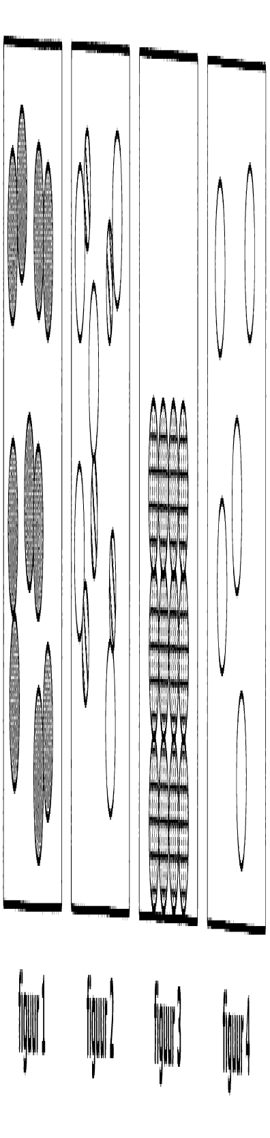
8. Door welke figuur kan het gas stikstof worden weergegeven? Leg uit.

9. Door welke figuur kan het gas koolstofmono-oxide worden weergegeven? Leg uit.

10. Door welke figuur kan de vaste stof natrium worden weergegeven? Leg uit.

11. Geef de naam van het element dat wordt aangeduid met het symbool P en S?

12. Noteer de belangrijke elementen welke gebruik worden bij de bemesting.

13. Geef de reactie vergelijking van de vorming van methaan.

14. Wat betekent het wanneer een molecuul een lading heeft van 1+

